Nama : 1. Pundhi Syammara (G.211.13.0008)
2. Muhammad Agus Nadhif (G.211.13.0000)
3. Muhammad Furqon (G.211.13.0000)

Tugas Pengujian Sistem Informasi Akademik Universitas Semarang
- Tema Program
Sistem Informasi Akademik
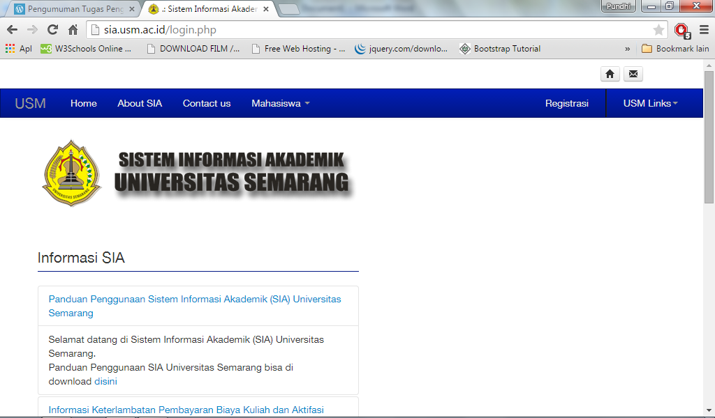

- Alur Program

Mahasiswa Login
Mahasiswa melakukan pendaftaran

Validasi

BPM KHS
Input Data Mahasiswa
Masuk menu Utama

BPM KRS
BPM
BPM KRS Mahasiswa Baru
KHS Semester Sebelumnya
Transkip Nilai

Display KRS Sementara
KRS Mahasiswa
Mengisi biodata

Mahasiswa
Download Materi Kuliah
Menu Mahasiswa
KHS
Transkip Nilai Konversi
Display KRS
Mengganti Password

Melakukan Log Out

- Mahasiswa melakukan login 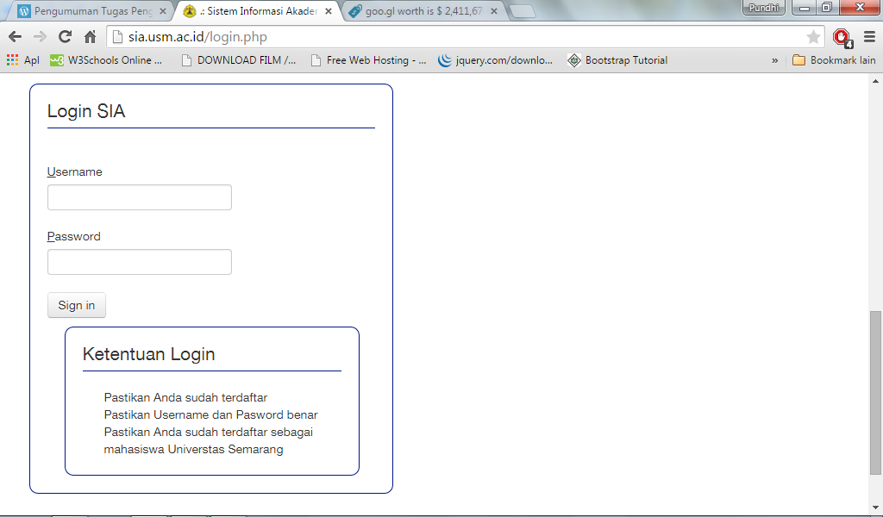

- Jika mahasiswa belum mempunyai akun maka mahasiswa harus daftar dulu dengan mengisi NIM Mahasiswa
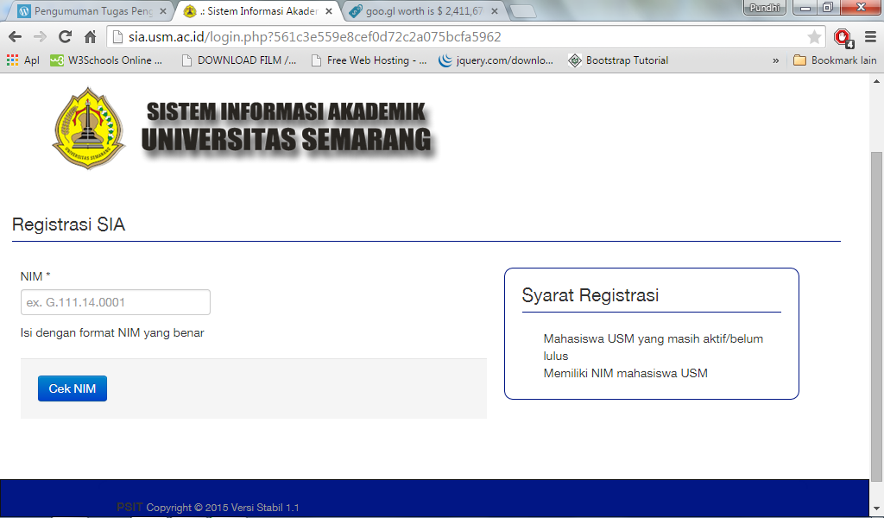

- Validasi User
Jika mahasiswa sudah terdaftar muncull tulisan berwarna merah
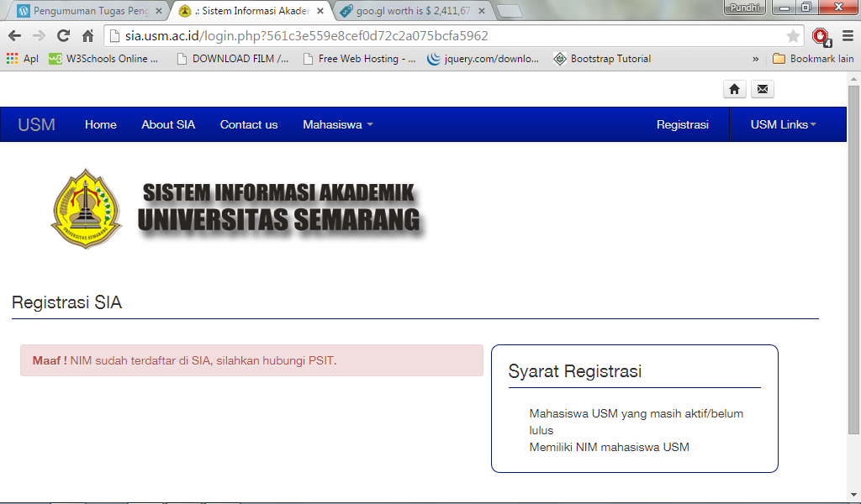
Jika mahasiswa belum terdaftar maka mahasiswa harus mengisi Username dan Password kemudian mahasiswa akan ditujukan pada halaman
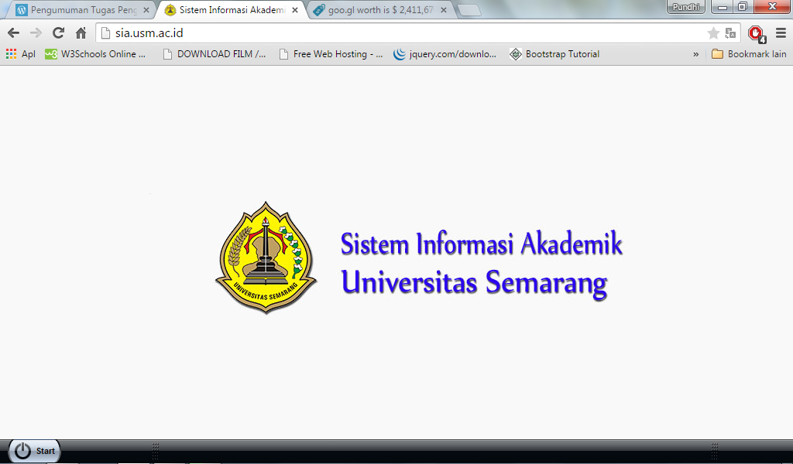

- Mahasiswa diberikan beberapa menu pilihan
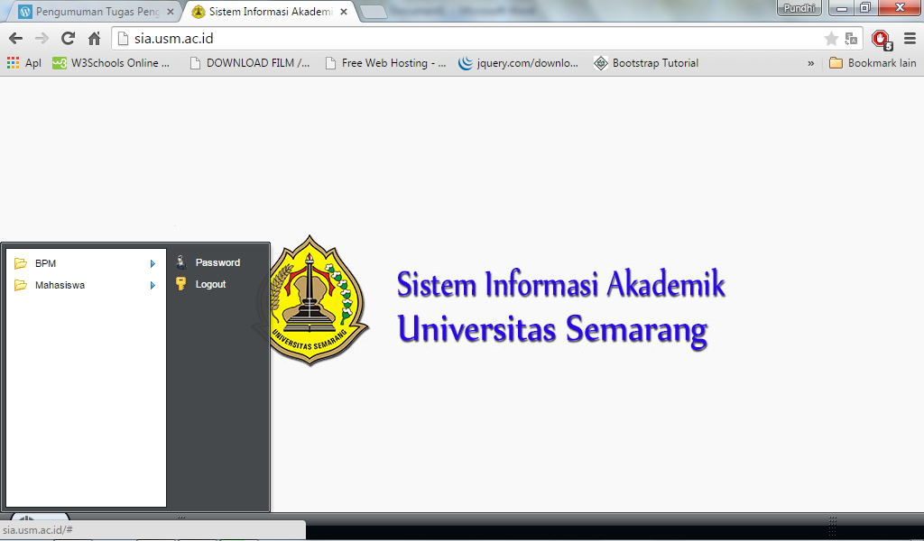
- BPM KHS
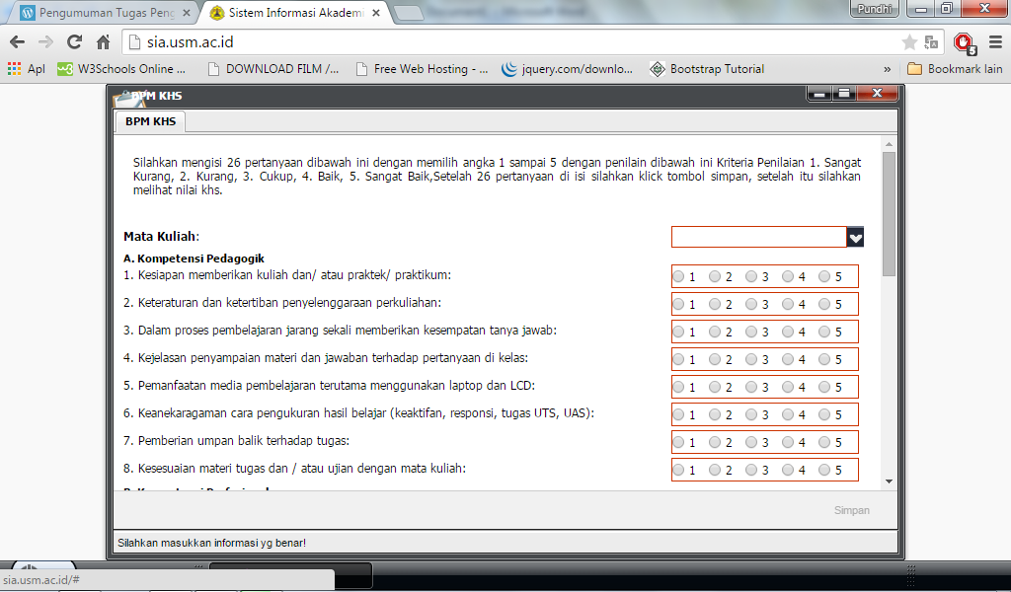
Mahasiswa harus memilih mataa kuliah dan mengisi pertanyaan kemudian menyimpan.
- BPM KRS
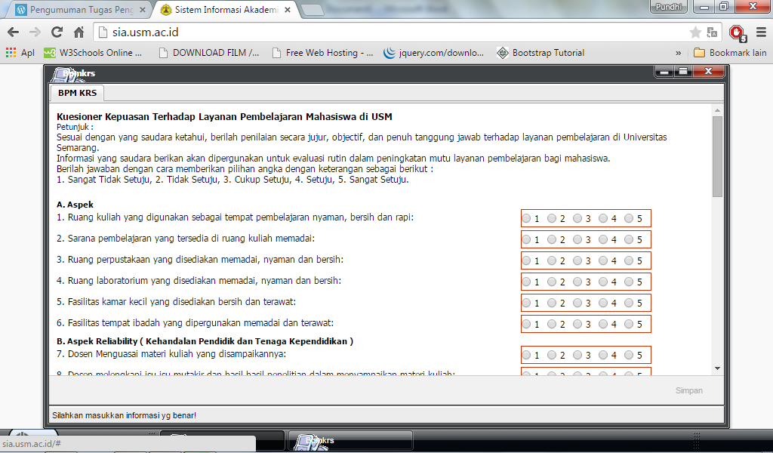
Mengisi peertanyaan kepuasan terhadap pembelajaran dan menyimpan
- BPM KRS Mahasiawa Baru
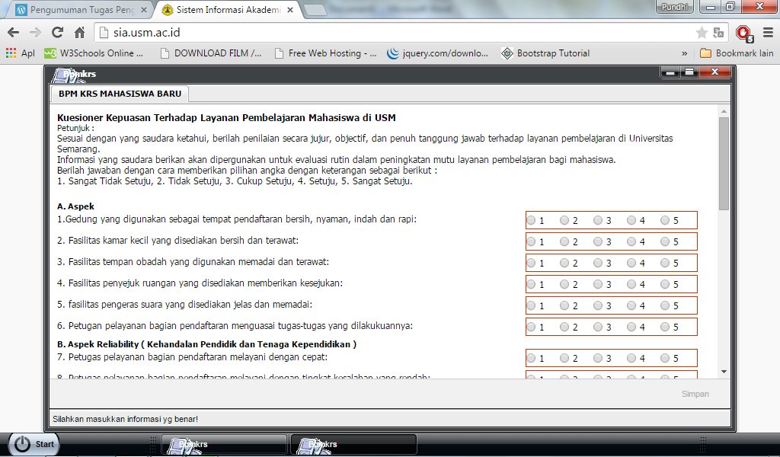
Mengisi pertnyaan tentang Universitas Semarang dan menyimpan
- Mengisi Biodata Mahasiswa
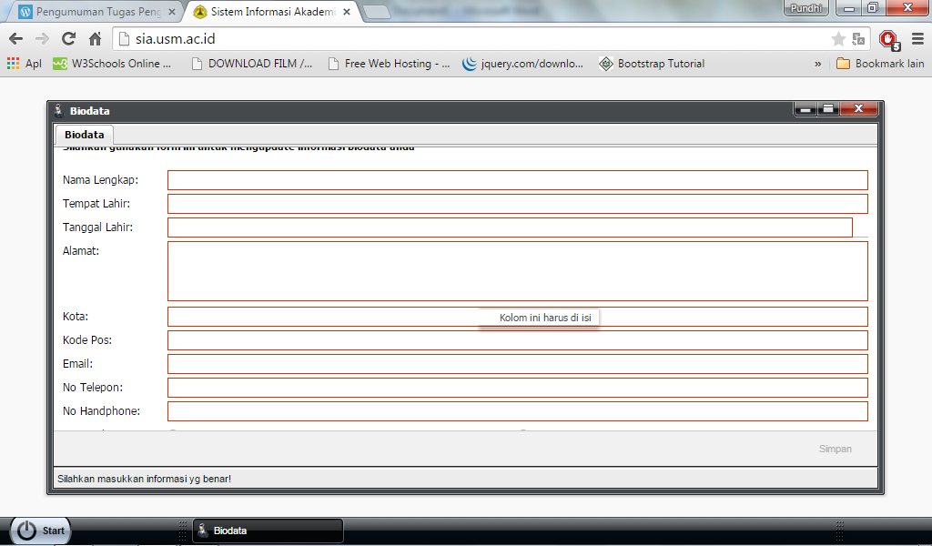

- Masuk ke Menu Mahasiswa
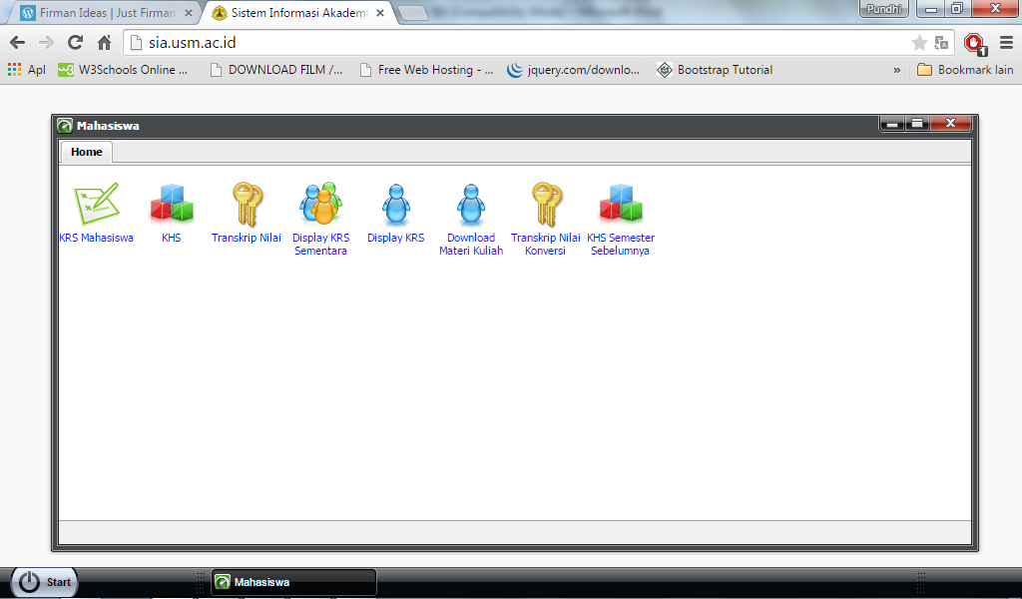

Mahasiswa dapat memlih berbagai pilihan yang terdapat pada Menu Mahasiswa :
- Mengisi KRS
- Jika ketentuan pengisian KRS sudah berakhir maka sistem menampilkan pemberitahuan.
- Mahasiswa dapat menigisi KRS jika sudah membayar uang semester dan jika mahasiswa sudah melakukan pengisian KRS akan ada pemberitahuan dari sistem.
- Melihat KHS
Mahasiswa dapat melihat dan mencetak
- Transkip Nilai
Meilhat nilai, mata kuliah yg diambil, sks yg diambil, semester sekarang, total sks yg diambil
- Display KRS Sementara
Melihat jadwal KRS
- Download Materi Kuliah
Mahasiswa dapat mengunduh materi kuliah atau jadwal KRS yg sudah di simpan
- Transkip Konversi Nilai
Daftar mata kuliah, nilai, dan sks yg telah di konversi

- Melihat KHS Semester Sebelumnya
Mahasiswa dapat melihat dan mencetak pada semester sebelumnya

